10 стр. и часть 11 стр.
Название страницы покрупнее
ТОС: Через сотрудничество – к результату!
ТОСы и СМИ - сотрудничество и прогресс.

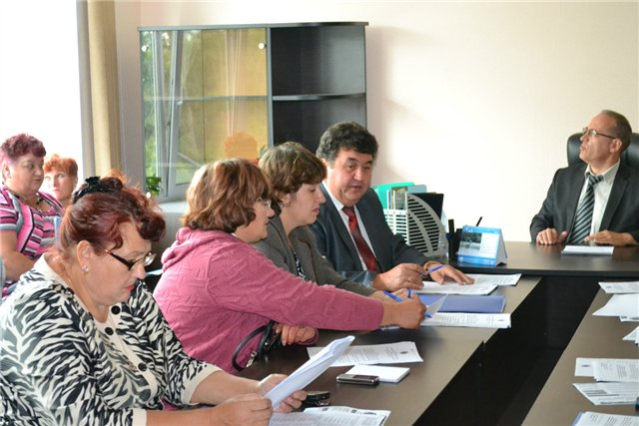
24 августа 2012 года в г. Абакан состоялся семинар - совещание для корреспондентов СМИ, специалистов пресс-служб администраций городов и районов, руководителей и участников ТОСов городов и поселений Республики Хакасия по вопросам информационной поддержки процесса развития гражданского общества и участия в республиканском конкурсе «Информационный ресурс ТОС Хакасии». Инициатором этого мероприятия явилась Ассоциация «Совет муниципальных образований Республики Хакасия», которая выиграла в конкурсе на предоставление грантов Республики Хакасия по направлению «Вовлечение средств массовой информации в создание системы информационной поддержки процесса развития гражданского общества». Участники собрались в зале заседаний Общественной палаты Республики Хакасия. Среди присутствующих были: заместитель Министра национальной и территориальной политики Республики Хакасия А.С. Челтыгмашев, исполнительный директор Ассоциации «Совет муниципальных образований Республики Хакасия» М. С. Тартачаков, главный специалист исполнительной дирекции Ассоциации «Совет МО РХ» Н. М. Соколик,редактор отдела политики республиканской газеты «Хакасия», депутат Верховного Совета Республики Хакасия В. Г. Лебедев,представители ТОСов, представителей администраций населенных пунктов и СМИ Республики Хакасия.
О роли ТОСов в развитии общественного самоуправления в нашей Республике коснулся в своем выступлении А.С. Челтыгмашев. Была показана роль Министерства национальной и территориальной политики Республики Хакасия в развитии ТОСов. Планомерной поддержкой этого движения министерство занимается с 2008 г., оказывая информационно-методическую и практическую роль. По его словам «цель Министерства-содействовать и оказывать методическую помощь». В настоящее время в Хакасии 100 муниципальных образований различных уровней.На 01.08. 2012 г. зарегистрировано 67 ТОСов. В своем выступлении Александр Сергеевич коснулся статьи 27 № 131-ФЗ"Об общих принципах организации местного самоуправления в РФ" (закон о МСУ), которая называется «Территориальное общественное самоуправление». В выступлении было подчеркнуто « Без населения не обойтись». Необходимо привлекать людей к деятельности в ТОСах. Касаясь темы взаимоотношения бизнеса и общественности, было заявлено о необходимости привлекать бизнес к осуществлению различных проектов. Необходимо раскручивать тему ТОСов в СМИ. В выступлении было указано: «Рубль, вложенный органами местного самоуправления в поддержку деятельности ТОС, прирастет 10 рублями средств населения и бизнеса на решение социальных задач этой территории».Первый республиканский форум ТОСов намечен на 16 ноября сего года. Будут задействованы различные площадки.
Далее выступил исполнительный директор Ассоциации М.С. Тартачаков. Михаил Сергеевич видит роль Ассоциации-в консолидации . Выступил с инициативой объединения всех ТОСов Республики Хакасия в единую общественную организацию — «Ассоциацию ТОС Хакасии», которая поможет ТОСам участвовать в федеральных и республиканских грантах, а также пообещал конкретную помощь в юридической регистрации и финансово-отчетном сопровождении организаций.
Затем слово было предоставлено специалистам Ассоциации Н.М. Соколик и Н. Г. Чебочакову. Наталья Михайловна представила информацию об основных положениях конкурса « Информационный ресурс ТОС Хакасии». Информация о ТОСах Хакасии собрана в списке « Справочные данные об органах ТОС в Республике Хакасия на 01.08.2012 г.». Предложила идею создания рубрики о ТОСе на сайте муниципальных образований. Николай Георгиевич Чебочаковрассказал о сайте Ассоциации. Специалистами была проведена презентация раздела «ТОС ХАКАСИИ» на сайте Ассоциации. Прозвучал призыв печатать свои публикации не только в СМИ, а также на сайте Ассоциации. На страницах Форума можно обмениваться опытом, а также рассказывать о своих достижениях.
Свое выступление редактор отдела политики республиканской газеты «Хакасия», депутат Верховного Совета Республики Хакасия В. Г. Лебедев начал с объяснения основных принципов работы по созданию публикации. Это: 1) Оперативность (своевременно информировать о событии, по возможности анонсирование события);2) Системность(необходимо установить связи со СМИ различного уровня, постоянная работа с ними, знать журналистов, пишущих по теме,иметь информацию об их электронных адресах, и телефонах, стать действительно экспертом по деятельности ТОС на своей территории); 3) Актуальность(выбирать материалы,мероприятие, или как решается какая-либо конкретная проблема).Необходимо также помнить о наглядности, т.е. для корреспондентов телевидения нужно изображение события, а для печатных СМИ – фотографии.
После выступлений заявленных участников слово было предоставлено присутствующим. Так, Председатель Совета ТОС г. Абазы В.И. Росташанская выступила с предложением создать в каждом муниципальном образовании Совет ТОС, а также высказала идею создания в органах СМИ отделов по взаимодействию с общественными объединениями. Кратко рассказала об опыте г. Абазы. Органы ТОС республиканского центра призвали ускорить создание Ассоциации ТОС Хакасии. Все присутствующие поддержали эти предложения.
А. С. Челтыгмашев в заключение сказал о поставленной Президентом Российской Федерации В. В. Путиным задаче – построении гражданского общества, о том, что общество подошло к необходимости этого. Но это возможно лишь при широком участии всего общества.
Все присутствовавшие высказали мнение о том, что подобные встречи необходимо проводить и в дальнейшем для координации деятельности ТОС, обмену опытом, получения бесценного опыта.
Мне лично было интересно присутствовать на семинаре. Я получила возможность получить новую информацию, а также пообщаться с коллегами. Я очень благодарна организаторам за возможность участия в этом семинаре. Мне было очень приятно получить новые знания, которые пригодятся в деятельности ТОСа. Хотела бы высказать благодарность Таштыпскому сельсовету за помощь в организации поездки на семинар-совещание.

Председатель Правления ТОС « Инициатива» Е. Мурадова.

